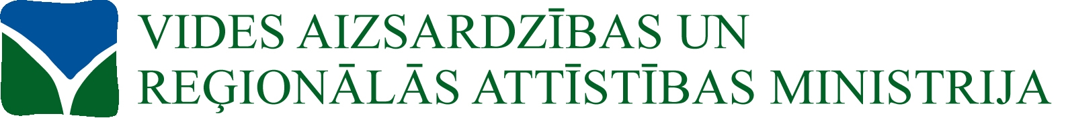
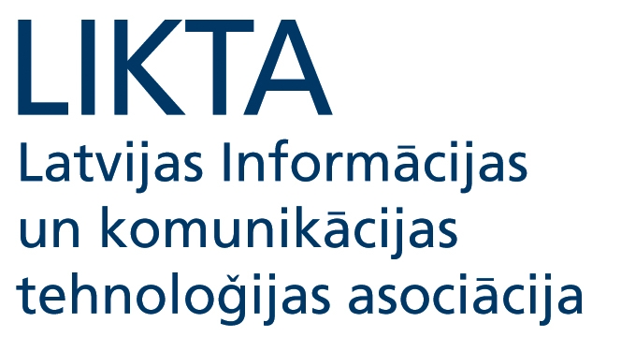

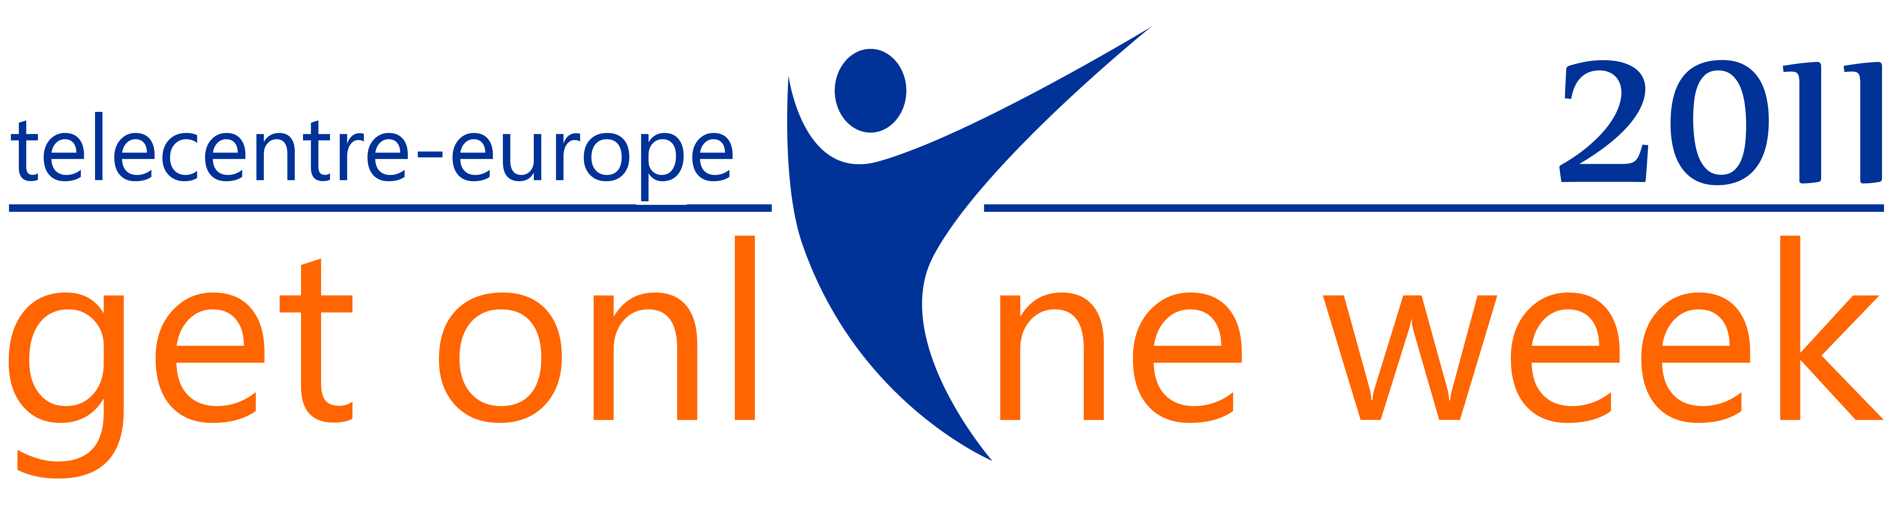

Kopsavilkums par E-prasmju nedēļas norisi

LIKTA sadarbībā ar Vides aizsardzības un reģionālās attīstības ministriju no 2011. gada 28. februāra līdz 5.martam rīkoja Latvijā otro E-prasmju nedēļu (European Get Online week) ar mērķi veicināt sabiedrības sekmīgu integrāciju informācijas sabiedrībā. E-prasmju nedēļas mērķis bija ieinteresēt plašāku sabiedrību par e-prasmju apgūšanas un pielietošanas iespējām, informēt, kur un kā pielietot jau esošās e-prasmes, uzlabot tās, kā arī uzzināt par valsts sniegto e-pakalpojumu saņemšanas iespējām un to ērtāku izmantošanu.
Kopumā E-prasmju nedēļas aktivitātēs reģistrējās un piedalījās vairāk kā 41 tūkstoši dalībnieku visos Latvijas novados, tai skaitā vairāk 2900 cilvēki, kas ar datoru iepazinās pirmo reizi. Nedēļas organizēšanā iesaistījās vairāk kā 200 partneri – ministrijas, nozaru uzņēmumi, pašvaldības, skolas, bibliotēkas. Visā Latvijā norisinājās 709 dažādi pasākumi, kā ari bija iespēja pieslēgties interneta tiešraidēm 28. februāri, 1. martā, 3. martā un 4. martā.
Galvenās E-prasmju nedēļas aktivitātes:
- E-prasmju nedēļas laikā dalībniekiem tika dota iespēja iepazīties ar IT barometru un pārbaudīt savas zināšanas. Nedēļas laikā tika izpildīti vairāk kā 4,5 tūkstoši IT Barometra testu;
- E-prasmju nedēļas centrālos pasākumus visā Latvijā varēja noskatīties tiešraidēs , ko nodrošināja Lattelecom- portālos www.piesledzieslatvija.lv un www.esmaja.lv . Galvenie Nedēļas pasākumi, kas tika translēti interaktīvajās tiešraidēs:
  - Atklāšanas pasākums 28. februāri
  - Apaļais galds- diskusija jauniešiem par e-prasmju n e-rīku izmantošanu – 28.februārī
  - E-komercijas seminārs uzņēmējiem, 3. martā
  - Nedēļās noslēguma pasākums 4. martā
- E-prasmju nedēļas ietvaros letonika.lv piedāvāja veikt pašpārbaudes testu, lai noskaidrotu, cik efektīvi cilvēki prot atrast informāciju elektroniskajā vidē. Testā veikšanā piedalījās vairāk kā 5 tūkstoši dalībnieku;
- Jaunu iespēju pārbaudīt savas datorprasmes šogad piedāvāja SIA Lattelecom, iesaistot gan iesācējus, gan cilvēkus ar priekšzināšanām datortestā „Uzzini, cik prasmīgs esi!”. Kopā Lattelecom testos piedalījās vairāk kā 3200 dalībnieku.
- Sadarbībā ar Ekonomikas ministriju, Latvijas Investīciju un attīstības aģentūru, Valsts Ieņēmumu dienestu, Latvijas Valsts radio un televīzijas centru un Centrālo Statistikas pārvaldi tika organizēti speciāli semināri un apmācības uzņēmējiem;
- Pirmo reizi šogad E-prasmju nedēļas ietvaros, Centrālā Statistikas pārvalde „Tautas skaitīšana 2011” ietvaros deva iespēju Latvijas iedzīvotājiem saskaitīties internetā. Šo iespēju nedēļas laikā izmantoja vairāk kā 159 tūkstoši iedzīvotāju.
- Skolās norisinājās dažādi izglītojoši pasākumi skolēniem un viņu vecākiem;
- Galvenās aktivitātes datoriesācējiem bija: Seniori-sērfotāji, Pirmais klikšķis, Tiem kam pāri 50, Tavs draugs dators, Paaudze-paaudzei.
- V/A „Kultūras Informācijas sistēmas” un bibliotēku tīkls visos Latvijas novados aktīvi iesaistījās iedzīvotāju informēšanā par E-prasmju nedēļas norisi;
- E-prasmju nedēļas video, kas sagatavoti sadarbībā ar Lattelecom un ievietoti portālā www.youtube.com, skatīti vairāk kā 6984 reizes.

Dalībnieku sadalījums pēc dzimuma:
Sievietes | 49.79%
Vīrieši | 50.21%

Dalībnieku sadalījums pēc vecuma:
Līdz 18 | 48.03%
18-25 | 27.63%
26-40 | 11.16%
41-55 | 8.19%
Virs 55 | 4.99%

Dalībnieku sadalījums pēc nodarbošanās:
Students | 54.41%
Pašvaldības/valsts sektora darbinieks | 11.43%
Privātā sektorā strādājošs | 7.16%
NVO pārstāvis | 1.14%
Bezdarbnieks | 5.99%
Pensionēts | 2.76%
Cits | 17.10%

Kopumā no visiem reģistrētajiem E-prasmju nedēļas dalībniekiem, datoru iepriekš lietojuši 38563 dalībnieki jeb 92.99%, taču 2909 dalībniekiem jeb 7.01 % tā bija pirmā iepazīšanās ar informācijas tehnoloģijām.

Jāatzīmē, ka Latvija bija visaktīvākā Eiropas e-prasmju nedēļas (European Get Online week 2011) dalībvalsts , nākamās aktivitātes ziņā bija Lietuva, Rumānija un Polija

Par E-prasmju nedēļu:
E-prasmju nedēļas mērķis ir ieinteresēt plašāku sabiedrību par e-prasmju apgūšanas un pielietošanas iespējām, kā arī informēt, kur un kā pielietot jau esošās e-prasmes un tās uzlabot. E-prasmju nedēļas ietvaros ikvienam iespējams uzzināt par valsts sniegto e-pakalpojumu saņemšanas iespējām un to ērtāku izmantošanu.
Eiropas E-prasmju nedēļa tiek organizēta Get online week 2011 ietvaros. 2011. gadā Eiropas E-prasmju nedēļas koordinatori Latvijā ir Latvijas Informācijas un komunikācijas tehnoloģijas asociācija (LIKTA) un Vides aizsardzības un reģionālās attīstības ministrija (VARAM).

E-prasmju nedēļas partneri:
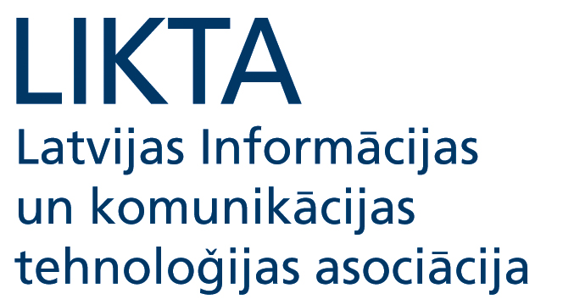
Koordinatori Latvijā:


Galvenie partneri:

Nacionālie partneri:

- LR Izglītības un zinātnes ministrija;
- LR Ekonomikas ministrija;
- LR Kultūras ministrija;
- LR Labklājības ministrija;
- VEC (Veselības Ministrija);
- Valsts reģionālā attīstības aģentūra;
- v/a Kultūras un informācijas sistēmas;
- Nodarbinātības valsts aģentūra;
- Latvijas Interneta asociācija (Safe internet programma);
- Centrālā Statistikas pārvalde;
- Valsts Ieņēmumu dienests;
- PTAC;
- Lauku atbalsta dienests (LAD);
- LIAA;
- UNESCO Latvijas Nacionālā komisija.

Nozaru partneri:
A/s Datorzinību centrs, SIA Digitālās ekonomikas attīstības centrs, SIA eatskaites, SIA Komerccentrs DATI grupa, Latvijas Lauksaimniecības universitāte, VAS Latvijas Valsts radio un televīzijas centrs, Patentu tehniskā bibliotēka (Patentu valde), Rīgas Tehniskā universitāte, A/s SEB banka, A/s Swedbank, SIA Tilde, Transporta un sakaru institūts.

Reģionālie partneri: pašvaldības, pašvaldību organizācijas un citas organizācijas Latvijas novados. Ar reģionālajiem partneriem iespējams iepazīties E-prasmju nedēļās digitālajā kartē.

Informatīvie partneri: www.esmaja.lv, www.piesledzieslatvija.lv, www.1188.lv, www.solipasolim.lv

